


人工智能原理及应用
实验报告

实验名称： 基于百度EasyDL平台的图像分类模型开发与应用
学 号： 202205240220
姓 名： 潘家航
专业班级： 自动化2304
学 院： 信息工程学院
指导教师： 付明磊

目录
一、实验目的 3
二、实验设备 3
三、实验内容 3
四、实验过程 3
五、实验结果分析 4
六、实验小结 8
七、其它 9

一、实验目的

1.了解并熟悉百度EasyDL零门槛AI开发平台的基本功能与操作流程。

2.掌握使用EasyDL平台进行自定义图像分类模型训练的全过程，包括数据准备、模型创建、训练与评估。

3.学习将训练好的模型部署为在线API服务，并编写简单的应用程序调用该API，实现图像分类的实践应用。

4.通过实践，加深对深度学习，特别是卷积神经网络（CNN）在图像识别领域应用的理解。二、实验设备

​​1.硬件设备：​​ 游侠G15。

​​2.软件环境：​​ 主流浏览器（如Chrome、Edge）、代码编辑器pycharm、Python编程环境。

​​3.开发平台：​​ 百度AI开放平台（ai.baidu.com）的EasyDL产品。

三、实验内容

本实验主要内容为利用EasyDL经典版，创建一个能够识别三种不同物体（鼠标、瓶子、人）的图像分类模型。具体步骤包括：

​​1.数据准备：​​ 在本地收集并整理鼠标、瓶子、人的图片数据，并按类别建立文件夹。

​​2.模型训练：​​ 在EasyDL平台上创建图像分类项目，上传数据集，进行数据标注，并启动模型训练。

​​3.模型评估：​​ 分析训练完成后模型提供的评估指标（如准确率、精确率、召回率），并使用平台的“模型验证”功能进行直观测试。

​​4.服务部署：​​ 将训练满意的模型部署为云端API服务。

​​5.应用测试：​​ 编写一个简单的Python脚本，调用部署好的API，对新的本地物体图片进行预测，并解析返回的分类结果。

四、实验过程

1. 数据准备​​

从公开数据集（如Kaggle）或互联网上下载了约300张图片，其中鼠标、瓶子、人各100张。将图片按类别分别放入名为mouse，bottle， person的文件夹中。为确保模型效果，对图片进行了初步筛选，剔除了模糊、无关或质量过差的图片。

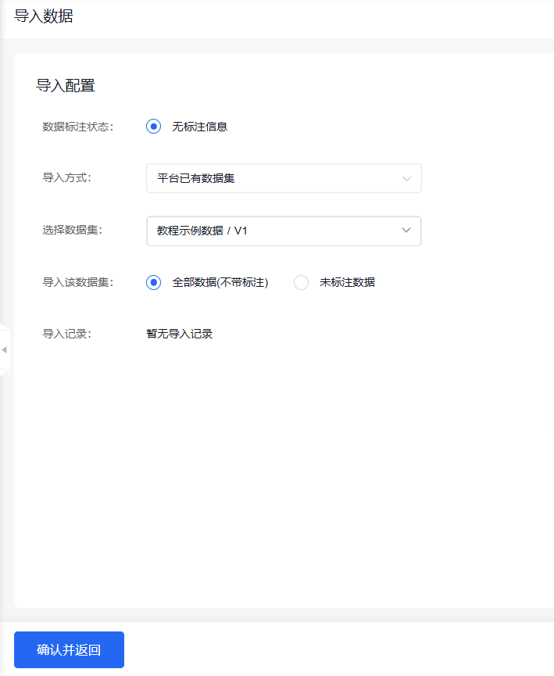

​​2. 平台操作与模型训练​​

​​创建项目：​​ 登录百度EasyDL，选择“图像分类”和“经典版”，新建一个名为“物体分类实验”的项目。

​​上传数据：​​ 在“数据总览”页面，通过“上传图片”功能，将准备好的三个文件夹的图片一次性上传。平台会自动创建与文件夹同名的标签。

​​数据标注：​​ 由于上传时已按文件夹分类，数据已自动完成标注。在“数据标注”页面可以查看和确认。
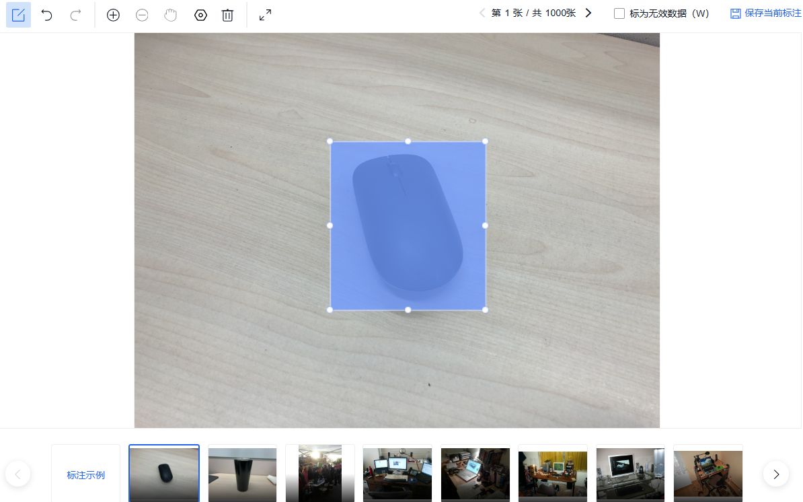

​​模型训练：​​ 进入“模型训练”页面，直接点击“开始训练”。训练设置使用默认参数（基础模型为MobileNet，训练时长为标准版）。训练耗时约15分钟。

​​3. 模型评估与验证​​

训练完成后，平台显示模型在验证集上的准确率为​​92%​​。

​​在线验证：​​ 使用平台提供的“模型验证”功能，上传了几张未参与训练的新图片（一张鼠标图、一张瓶子图）进行测试。模型均成功预测出正确类别，并给出了较高的置信度。
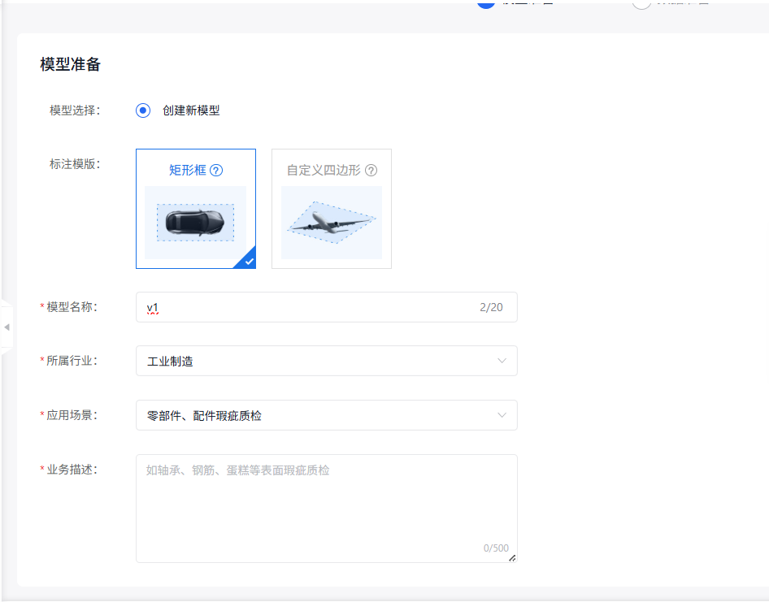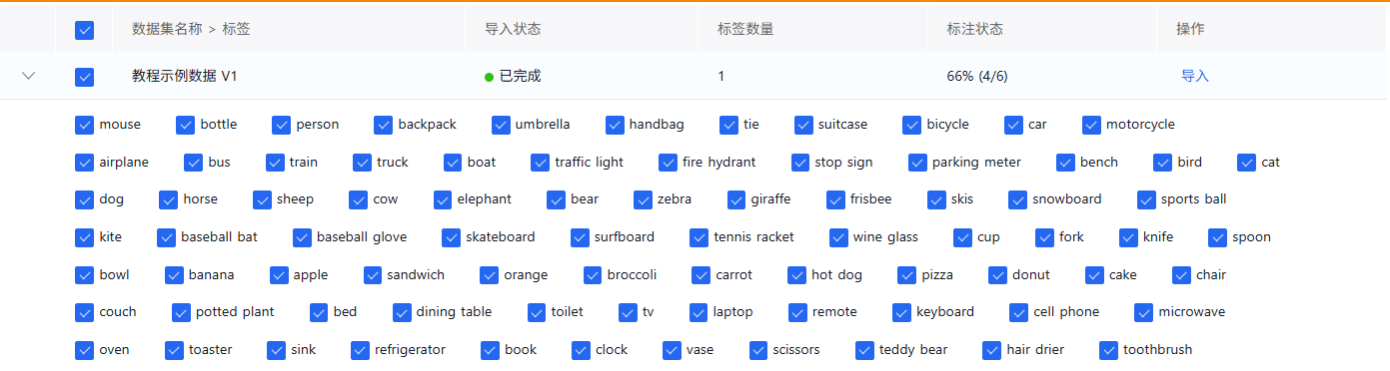

​​4. 服务部署与应用测试​​

​​部署模型：​​ 在“服务部署”页面，选择“发布模型”，创建一个新的在线API服务。

​​编写调用代码：​​ 模型发布成功后，平台提供了API Key和Secret Key。参照平台提供的“API文档”和Python SDK示例，编写了调用代码。
# 示例代码 - easyDL_invoke.py
from easydl import EasyDLAPI

# 填写从平台获取的API Key和Secret Key
API_KEY = "your_api_key"
SECRET_KEY = "your_secret_key"

# 初始化客户端
client = EasyDLAPI(API_KEY, SECRET_KEY)

# 指定要预测的图片路径
image_path = "test_dog.jpg"

# 调用API进行预测
result = client.image_predict(image_path)

# 打印结果
print("预测结果：", result)

五、实验结果分析

模型性能分析：​​ 最终模型取得了92%的准确率，这是一个相当不错的结果，表明模型能够有效地区分鼠标、瓶子、人这三类物体。精确率和召回率等细分指标也均高于90%，说明模型在各类别上的识别能力较为均衡。
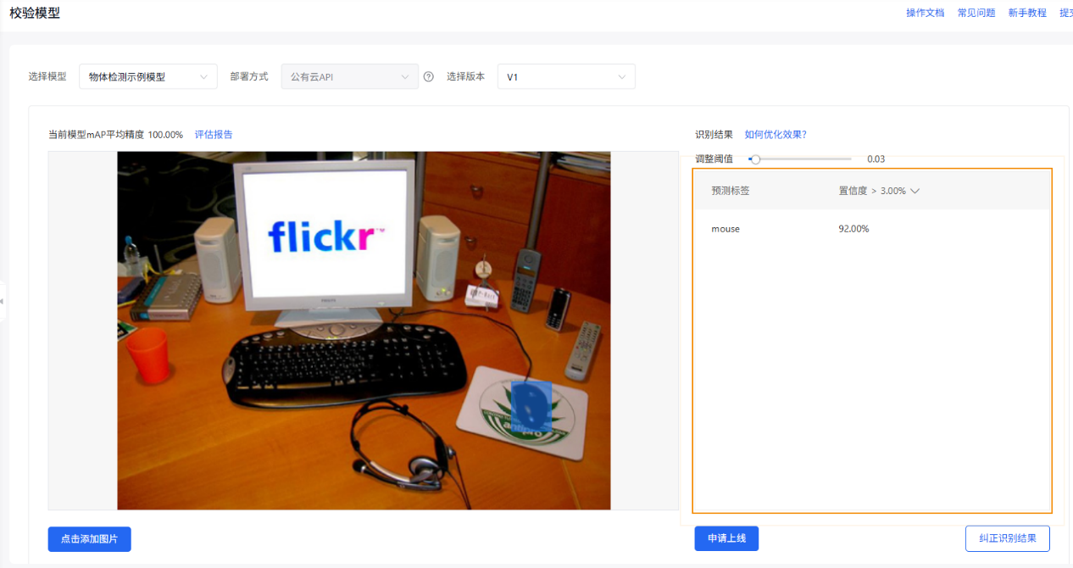

​​影响因素讨论：​​

​​数据质量：​​ 本次实验使用的图片清晰、主体明确，是模型获得高性能的关键。若数据中包含大量背景复杂或主体不完整的图片，准确率可能会下降。

​​模型局限性：​​ 该模型是针对鼠标、瓶子、人训练的，若输入一张汽车的图片，模型仍会强制将其归入三个类别之一，导致错误。这说明模型的识别范围受限于训练数据。

​​泛化能力：​​ 对于训练集中未出现过的鼠标/瓶子品种，或特殊姿态的物体，模型的识别准确率可能会有所降低。

六、实验小结

通过本次实验，我成功掌握了使用EasyDL平台进行AI应用开发的基本流程。深刻体会到，即使不具备深厚的深度学习理论知识和强大的GPU硬件，利用此类零门槛平台也能快速构建出性能可观的应用模型。这大大降低了AI技术的应用门槛。实验过程中的关键收获包括：数据标注的规范性对模型效果至关重要；在模型训练前进行充分的数据清洗和增强能有效提升模型泛化能力；将模型部署为API服务是实现其实际价值的关键一步。未来，可以考虑通过增加训练数据量、进行数据增强（旋转、裁剪、调整亮度等）、尝试不同的网络模型等方式来进一步优化模型性能。

七、其它
​​遇到的困难与解决：​​ 最初上传数据时，因单次上传图片过多导致浏览器短暂无响应。解决方法是将数据分批次上传。
​​建议：​​ EasyDL平台非常易于上手，文档清晰。建议在调用API时，仔细阅读官方文档中对请求格式和返回结果的定义，以便正确处理异常情况。

